Luni 24 – GQ

Generația X (1961-1980) și Generația Y (1981-2000)

Faptul că ești o #GammaQueen are legătură cu generația din care faci parte?

Este ceva caracteristic pentru că te-ai născut între 1961 și 2000?

Generația X este cea care a trăit viața atât cu internet, cât ți fără. Această generație a trecut prin atâtea schimbări, mai multe decât oricare alta.

Generația X încă citește ziarele, revistele, ascultă radio, se uită la TV (cam 165 de ore pe lună). Oricum, această generație este adaptată digital și petrece în jur de 7 ore într-o săptămână pe rețelele sociale.

5 caracterisctici ale Generației X:

* Sunt mult mai direcți.
* Profesionaliști care acceptă feedback-ul și nu lasă părerile negative să îi priveze de somn.
* Îmbrățisează balanța viață - muncă.
* Au o relație hibrid cu tehnologia.
* Sunt adepții colaborărilor.

Generația Y (Milenialii) sunt extraordinari cu tehnologia și digitalul, în general.

5 caracteristici ale Gnerației Y:

* Sunt nativi în ceea ce privește digitalul.
* Pun accent pe flexibilitate și provoacă rutina zilnică.
* Caută balanța viață – muncă.
* Sunt în căutarea rezultatelor și a laudelor, orientați către rezultate.
* Sunt ambițioși și le place să colaboreze.

Te regăsești în aceste caracteristici? Din care Generație faci parte?



Marti 25 – Comunicarea asertivă

Ce este comunicarea asertivă?

Comunicarea asertiva este cel mai eficient tip de comunicare in situatiile in care dorim sa ne exprimam sentimentele, sa ne cerem drepturile, sa spunem “NU” lucrurilor sau solicitarilor pe care nu le dorim.

Asertivitatea presupune sustinerea propriului punct de vedere cu fermitate si curaj, dar fara a deveni agresivi.

Cum faci asta?

* Cunoaște-ți valoarea personală și drepturile.
* Cunoaște-ți nevoile și exprimă-le.
* Studiază modul în care comunică o persoană asertivă.
* Ai în vedere că oamenii sunt responsabili pentru propriul lor comportament.
* Exprimă-ți gândurile și emoțiile negative într-un mod controlat și sănătos.
* Primește feedback într un mod pozitiv.
* Învață să spui NU.
* Folosește formulări la persoana I.
* Folosește afirmații empatice.

Tu cum comunici în general?

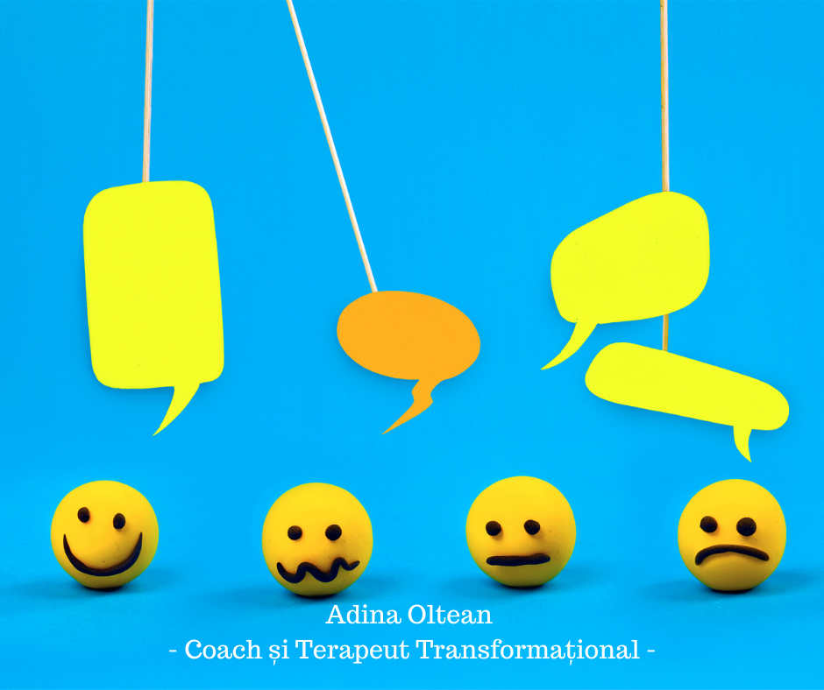

Miercuri 26 – invite la grup

Ca în fiecare Miercuri, te invit pe grupul Zestre pentru Viață.

Astăzi, de la 19:00 ne vedem live pentru a dezbate un subiect ales de membrii grupului.

Săptămâna trecută am vorbit despre Exprimarea Liberă.

Cum procedezi atunci când vrei să comunici, dar îți este teamă să nu superi persoanele din jurul tău?

Te poți alătura grupului aici -> <https://bit.ly/3oHNSoj>

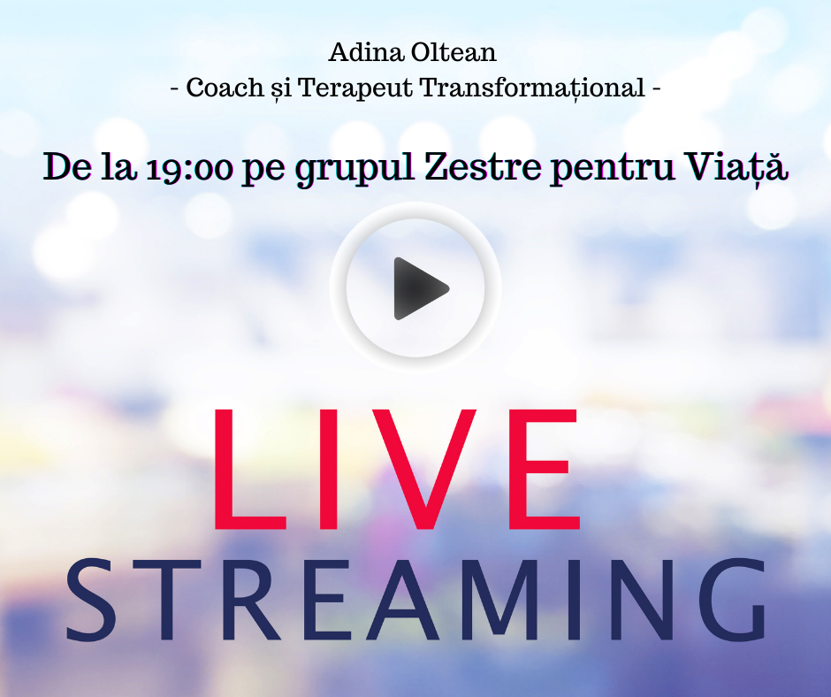

Joi 27 – Relații toxice

Ce sunt relațiile toxice?

Relațiile, în general, prin natura lor, sunt bidirecționale. Presupun adaptare și implicare din partea fiecărei persoane implicate. Deși de cele mai multe ori nu sunt perfecte, relațiile ar trebui să tindă spre armonie și echilibru.

Relațiile toxice pot fi definite, pe scurt, ca fiind acele relații care te secătuiesc de putere și energie.

7 semne ale unei relații toxice:

1. Te simți mereu epuizat, fizic, mental și emoțional.
2. Trăiești mai mult în trecut – cu amintirea momentelor plăcute – decât în prezent.
3. Nu ai încredre în tine sau în persoana cealaltă.
4. Diferențele dintre voi nu sunt acceptate unanim, fiecare încearcă să-l schjimbe pe celălalt.
5. Gelozia este un factor prezent.
6. Se repetă mereu aceeași discuție/ceartă, fără a rezolva vreodată disputa.
7. Critică, dispreț, ostilitate, comportament pasiv-agresiv.

Cum ieși dintr-o relație toxică?

* Renunță la ideea că trebuie să lupți pentru relația respectivă. Întreabă-te dacă are rost să lupți pentru ceva care îți face rău.
* Ascultă-ți intuiția.
* Focusează-te pe lucrurile positive din viața ta pentru a acumula energia d ecare ai nevoie pentru a lua o decizie finală.
* Dacă ai luat decizia finală, rămâi cu ea.
* Pune-te pe primul loc. Ce este mai important decât fericirea și sănătatea ta psihică?

Atunci când relația este una sănătoasă, parțile implicate reușesc să treacă peste probleme și dificultăți, care sunt inevitabile de-a lungul tmpului.

Alege pentru tine. Alege înțelept punându-te pe primul plan.

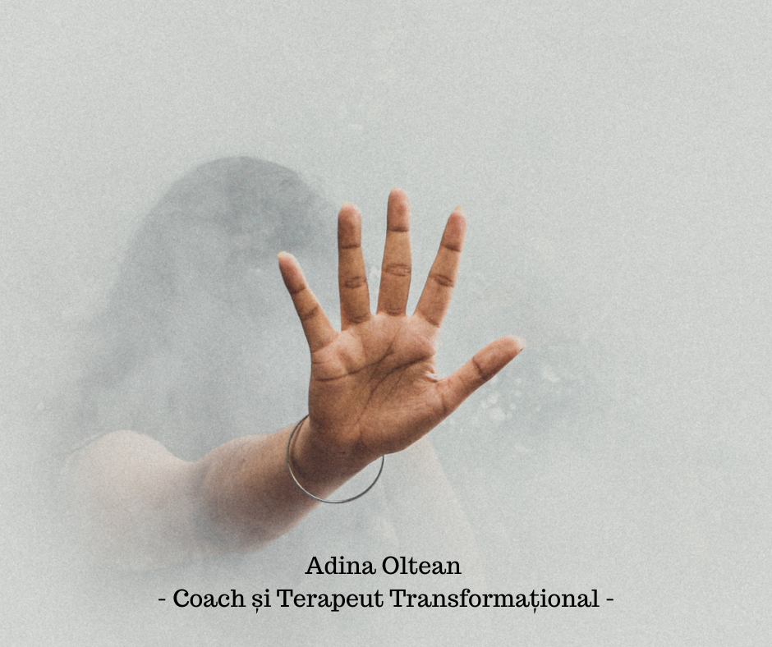

Vineri 28 – o lege a Universului

Legea Corespondenței – una dintre Legile Universului.

Se referă la faptul că ceea ce este în lumea material, se găsește și în lumea spiritual. Totul de oglindește.

Ce găsești deasupra, este și dedesupt. Dacă, spre exemplu, ai o zi proastă și nu te simți în apele tale, evenimentele din ziua respective vor reflecta starea ta. Același lucru se întâmplă și dacă ești într-o zi bună.

Când ai o stare extraordinară, evenimentele vor fi pe măsură.

**“*Ceea ce este sus, este ca și ceea ce este jos; ceea ce este jos, este ca și ceea ce este sus.”***



Sambata 29 – Daily teaching

“Învățăturile Zilnice” de Rhonda Byrne.

“Când începi să creezi ceva în mod intenționat, este bine să te concentrezi pe câte un lucru o dată.

Prin practică vei deprinde abilitatea de a îți focaliza energia, și vei putea să te concentrezi pe mai multe lucruri de-o dată.

Imaginează-ți mintea ta ca și o lupă, prin care trece lumina soarelui. Cu cât ții lupa într-un singur loc, cu atât îți cresc șansele să creezi un foc.

Nu este nicio diferență între lupă și lumina soarelui și mintea ta și Universul.”

Cu Recunoștință și Iubire,

Adina x

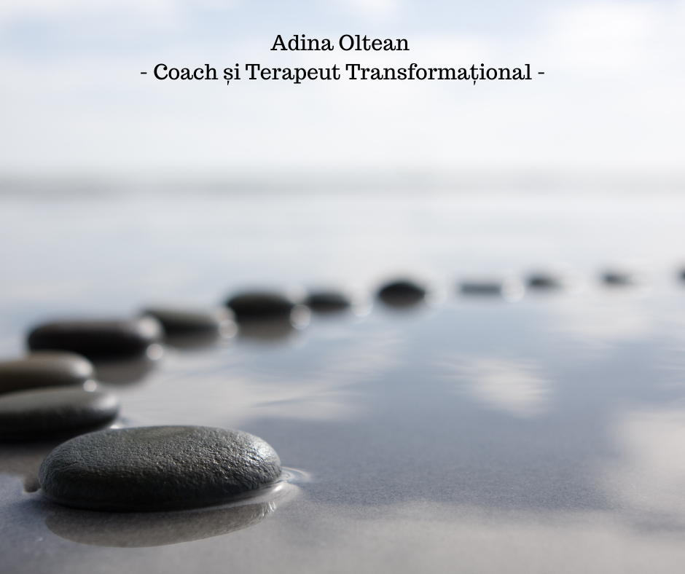

Duminica 30 – Quote

“Să te simți vinovată este o alegere.

Să te simți mândră este o alegere.

Să te simți apreciată este o alegere.

Să simți speranță este o alegere.

Voi alege o emoție care îmi dă putere, nu una care mă pune la pământ.” – Jasmine Star

Cum alegi să te simți azi?

